睡莲式就业布局视频图片素材制作

为机电工程学院睡莲式就业布局积累相关素材，提高我院就业满意度，请各教研室收集学生在企业工作、企业对学生的评价、学生家长对企业的评价等相关视频、图片资料，具体要求如下：

- 视频中要求体现公司logo或者以能展示机电专业特色和公司实力的工作环境为场景。
- 企业对学生的评价视频，可以邀请人力资源、部门经理、车间主任等进行，内容可以是他们对我院学生在公司工作、学习等情况的评价。
- 学生或学生家长对企业的评价视频，要求体现学生或学生家长对用人单位的满意程度，对学校安排的感谢等。
- 视频分辨率1920*1080P，格式为MP4，手机必须横向拍摄。
- iPhone设置如下：
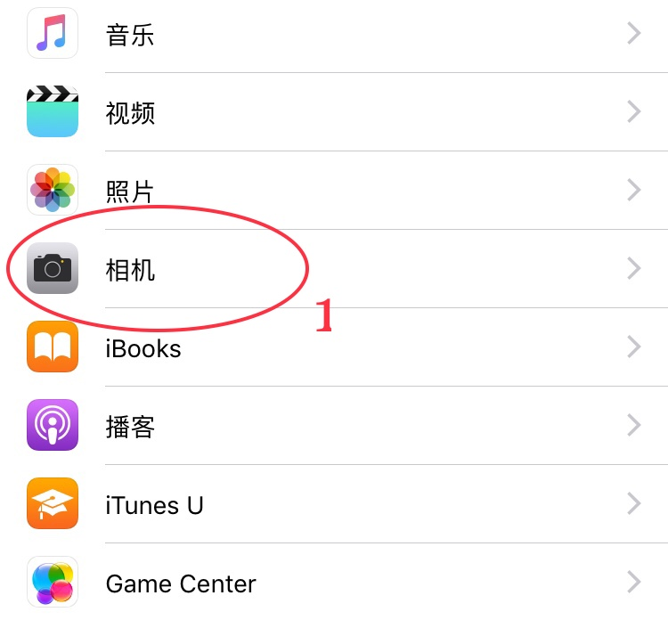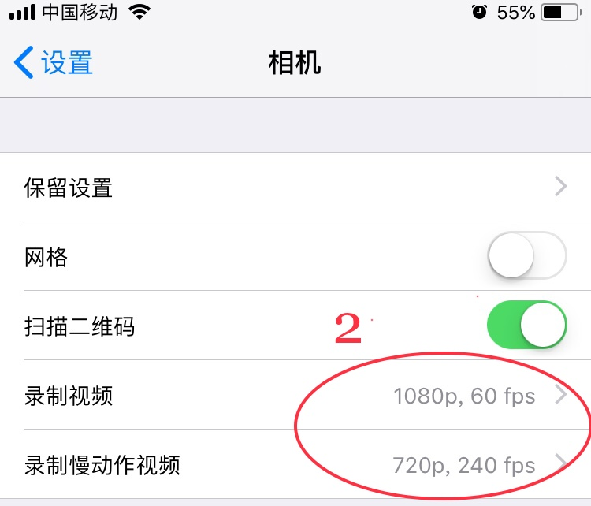

- 华为手机设置如下：
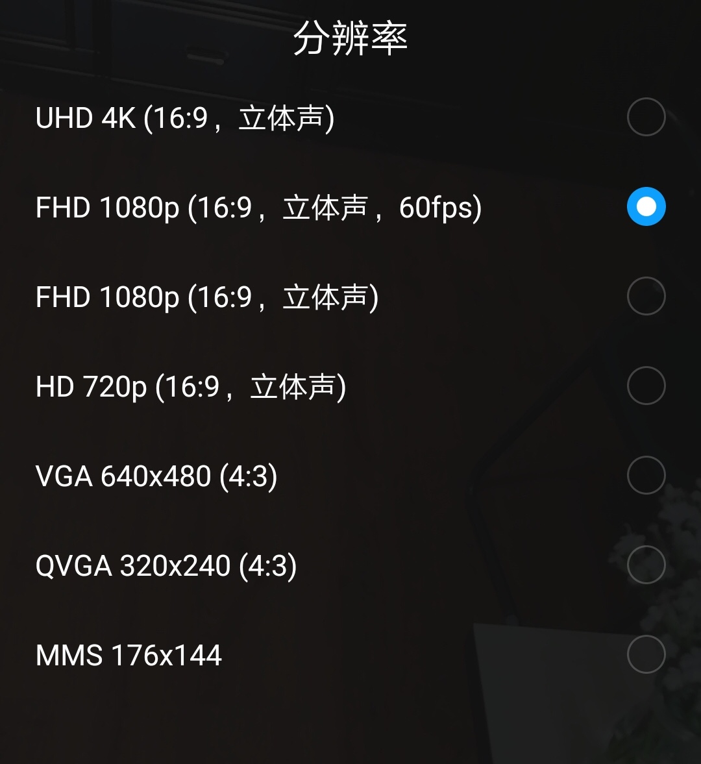
- 每段视频附上现场照片至少3张。
- 素材收集由各教研室负责，每专业至少5个视频。

